**2025冬季短期科创营 退营确认书**

致深圳科创学院：

本人 刘傲凡 （身份证号码： 410184200109106315 ）自愿申请参加学院组织的2025冬季科创营，并同意接受学院于冬季科创营期间工作的全部安排（包括课程学习、外出参观等）。现因本人个人原因无法继续参加冬季科创营期间工作的全部安排，特此申请退出本次冬季科创营。

就本次冬季科创营活动，本人确认与深圳科创学院未产生任何争议，双方不存在任何未了的权利义务关系。本人退出冬季科创营后，深圳科创学院无义务对本人人身及财产安全进行管理和监督。

特此确认。

学生（签名）：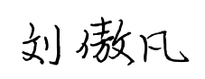

2025年 2 月 7 日

说明：本书一式一份，教学教务部门留存。